SỞ GIÁO DỤC VÀ ĐÀO TẠO NGHỆ AN  Đề chính thức  (Đề gồm 02 trang) | KỲ THI TUYỂN SINH VÀO LỚP 10  TRƯỜNG THPT CHUYÊN PHAN BỘI CHÂU  TRƯỜNG THPT CHUYÊN – TRƯỜNG ĐH VINH  NĂM HỌC 2022 – 2023  Môn thi: HÓA HỌC  Thời gian: 150 phút, không kể thời gian giao đề
Cho nguyên tử khối của các nguyên tố: H = 1; C = 12; N = 14; O = 16; Na = 23; Mg = 24; Al = 27; S =32, Cl = 35,5; K = 39; Ca = 40; Fe = 56; Cu = 64; Zn = 65; Ag = 108; Ba = 137.
Câu I. (3,0 điểm):
1. Chất khí A rất độc, không màu, không mùi. Cho khí A đi qua ống đựng CuO dư, nung nóng, thì thu được khí B và chất rắn trong ống chuyển dần từ màu đen sang màu đỏ. Nếu cho khí A phản ứng với hơi nước ở nhiệt độ cao thì thu được khí B và khí D. Cho khí D tác dụng với khí N₂ thu được khí E. Trong công nghiệp, chất rắn R được sản xuất bằng cách nén hỗn hợp khí B và khí E. Hòa tan chất R vào nước thu được dung dịch G. Khi cho G tác dụng với dung dịch Ba(OH)₂ dư thấy tạo ra khí E và kết tủa L. Nếu cho G tác dụng với dung dịch HCl dư thì tạo ra khí B.
a) Xác định các chất A, B, D, E, R, G, L thoả mãn các tính chất trên.
b) Viết phương trình hóa học của các phản ứng xảy ra.
2. Hoàn thành phương trình hóa học của các phản ứng sau:
a) Ca(OH)_{2 (dd)} + NaHCO_{3(dư)}
b) CaO + C 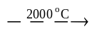
c) Cl_{2(dư)} + FeBr_{2 (dd)}
Câu II. (3,0 điểm): Đốt cháy bột lưu huỳnh trong khí oxi vừa đủ thu được khí X. Tiến hành các thí nghiệm sau:
- Thí nghiệm 1: Sục từ từ đến dư khí X vào dung dịch Ba(OH)₂ thu được dung dịch A.
- Thí nghiệm 2: Sục khí X vào lượng vừa đủ dung dịch Br₂ loãng thu được dung dịch B.
- Thí nghiệm 3: Sục khí X vào dung dịch KMnO₄ loãng thu được dung dịch D.
a) Nêu hiện tượng xảy ra? Viết phương trình hóa học của các phản ứng để giải thích các hiện tượng đó.
b) Tiến hành thực hiện các phản ứng hóa học với các dung dịch A, B. Các hiện tượng xảy ra như sau:
+) Cho dung dịch A vào dung dịch B và khuấy đều thấy xuất hiện kết tủa trắng và có khí mùi hắc thoát ra.
++) Để dung dịch B (không màu) trong không khí một thời gian thấy dung dịch chuyển dần sang màu vàng.
Hãy viết phương trình hóa học của các phản ứng xảy ra.
Câu III (3,0 điểm):
1. Cho sơ đồ chuyển hóa sau:
C₆H₁₂O₆ (Glucozơ)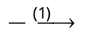A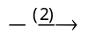B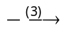D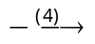E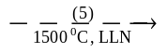F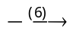G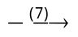A
a) Xác định các chất A, B, D, E, F, G (biết A, B, D, F, G là những chất hữu cơ có cùng số nguyên tử cacbon).
b) Viết phương trình hóa học của các phản ứng xảy ra.
2. Hợp chất hữu cơ E đa chức, mạch không phân nhánh có công thức phân tử C₈H₁₂O₆. Thủy phân E (trong môi trường axit) thì thu được 2 axit cacboxylic X, Y và 2 ancol A, B. Lập luận để viết công thức cấu tạo của chất hữu cơ E (biết khối lượng mol: M_{A} < M_{B} < M_{X} < M_{Y}).
Câu IV. (3,0 điểm):
1. Hóa học là môn khoa học thực nghiệm, có nhiều ứng dụng trong thực tiễn cuộc sống. Hãy giải thích bằng phương trình hóa học của các phản ứng xảy ra khi:
a) Đám cháy có kim loại mạnh (như có Mg) không dùng khí CO₂ để dập tắt.
b) Dụng cụ bằng thủy tinh không dùng để đựng dung dịch HF.
c) Trong tự nhiên có nhiều nguồn sinh ra khí H₂S nhưng lại không có sự tích tụ H₂S trong không khí.
d) Để loại bỏ muối Fe(II) có trong nước ngầm (thường là Fe(HCO₃)₂) người ta cho nước ngầm chảy qua các giàn phun mưa, sau đó lọc bỏ chất rắn tạo ra.
2. Trong phòng thí nghiệm, etyl axetat được điều chế bằng cách đun nóng hỗn hợp rượu etylic và axit axetic với xúc tác H₂SO₄ đặc (Hình 1)
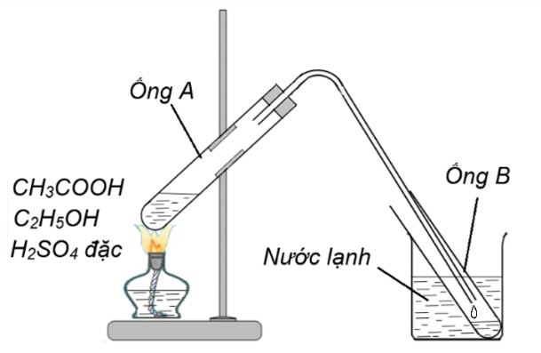
Hình 1: Điều chế etyl axetat trong phòng thí nghiệm.
a) Viết phương trình hóa học của phản ứng xảy ra trong thí nghiệm trên.
b) Hãy cho biết vai trò của cốc nước lạnh trong thí nghiệm? Sau khi kết thúc phản ứng, thêm một ít nước vào chất lỏng ngưng tụ trong ống nghiệm B, lắc nhẹ thì có hiện tượng gì xảy ra?
Câu V. (4,0 điểm):
1. Hấp thụ hoàn toàn 0,3 mol CO₂ vào dung dịch X chứa KOH và K₂CO₃ thu được dung dịch Y chứa 2 chất tan. Nhỏ từ từ đến hết dung dịch Y vào 450 ml dung dịch HCl 1M, sau khi kết thúc phản ứng thu được dung dịch Z và 0,36 mol khí. Mặt khác, nếu cho toàn bộ dung dịch Y tác dụng với lượng dư dung dịch Ba(OH)₂ thì thu được 118,2 gam kết tủa. Xác định số mol các chất trong dung dịch X.
2. Lấy 22,32 gam hỗn hợp A gồm M, MO, MCO₃ (M là kim loại) tác dụng hoàn toàn với 161,7 gam dung dịch H₂SO₄ 80% đặc, nóng, dư thu được dung dịch B và 0,33 mol hỗn hợp khí D gồm CO₂ và SO₂. Hấp thụ hoàn toàn D vào dung dịch Ca(OH)₂ dư, thấy xuất hiện 38,4 gam kết tủa. Trung hòa B bằng dung dịch NaOH thu được dung dịch G. Làm bay hơi dung dịch G thì thu được 277,5 gam hỗn hợp E gồm Na₂SO₄.10H₂O và muối kết tinh X (tỉ lệ số mol tương ứng là 4:1). Làm khan hoàn toàn E thì còn lại 145,2 gam hỗn hợp muối F. Xác định công thức của muối kết tinh X và thành phần % khối lượng các chất trong hỗn hợp A.
Câu VI. (4,0 điểm):
1. Hỗn hợp M gồm 2 hiđrocacbon mạch hở X và Y đều là chất khí ở điều kiện thường (X, Y hơn kém nhau 1 nguyên tử cacbon; M_{X} < M_{Y}). Đốt cháy hoàn toàn m gam hỗn hợp M thu được 0,45 mol CO₂ và 0,15 mol H₂O. Mặt khác, cho 0,4 mol hỗn hợp M qua bình đựng dung dịch Br₂ dư, thấy khối lượng bình tăng 19 gam và không có khí thoát ra. Biết các phản ứng hóa học xảy ra hoàn toàn.
a) Xác định công thức phân tử, viết các công thức cấu tạo của các chất X và Y.
b) Tính thành phần % khối lượng của X, Y trong hỗn hợp M.
2. Hỗn hợp E gồm axit cacboxylic A và rượu B (A, B đều mạch hở và có mạch cacbon không phân nhánh). Đốt cháy hoàn toàn 0,3 mol hỗn hợp E thu được 1,1 mol CO₂ và 0,6 mol H₂O. Khi cho hỗn hợp E tác dụng hết với Na dư thì thu được H₂ theo tỉ lệ số mol 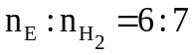. Còn khi cho hỗn hợp E tác dụng với dung dịch NaOH dư thì tỉ lệ số mol 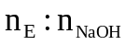_{(phản ứng)} = 3: 4. Xác định công thức cấu tạo của A, B.
.......... HẾT ..........

Họ và tên thí sinh: .................................................................. Số báo danh: .......................................................

